UNE CON UNA LÍNIA
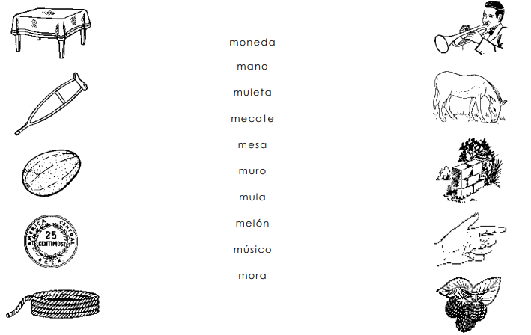

UNEIX AMB FLETXES
RODA TRASERA
MANILLAR
RODA DAVANT

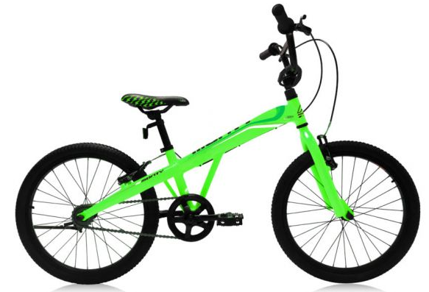
FRENS
PEDAL
SEIENT
CADENA

https://wordwall.net/play/5269/435/927

